Jord i nord er verdens beste CO2-lager
Av Trine Nickelsen, Publisert 13. mai 2024, Apollon

Jorda i skogene våre er verdens beste til å lagre karbon. Jorda i de fleste tropeskogene derimot, er kanskje verdens dårligste.

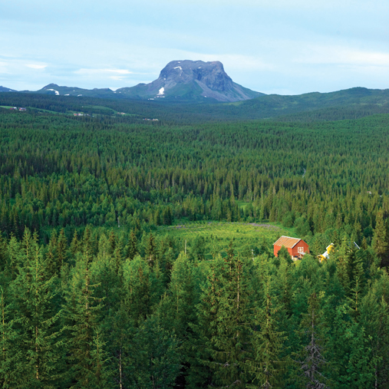
Dette er verdens største karbonlager på landjorda.

Karbonfangst og -lagring. Ingen er i nærheten av å greie det bedre enn naturen selv. Og aller, aller best er jorda i nord.
Taigaen og tundraen er de to suverent største lagrene av karbon på land. Uten de formidable økosystemtjenestene naturen i nord bidrar med, hadde CO₂-nivåene og dermed temperaturen på kloden vært vesentlig høyere, fastslår professor Dag O. Hessen.
Hessen har ledet det tverrfaglige Senter for biogeokjemi i antropocen ved UiO, hvor biologer, geologer, kjemikere, meteorologer og hydrologer i fellesskap undersøker samspillet mellom klima, karbonkretsløpet og økosystemer.
Taigaen er det russiske navnet for det boreale barskogbeltet rundt den nordlige halvkule, som strekker seg fra Norge, via Sverige og Finland, gjennom Russland over til Alaska og Canada. Taigaen utgjør elleve til tolv prosent av verdens landareal. De største områdene med taiga finnes i Russland og Canada. Taigaen er dessuten klodens største sammenhengende skogområde og også Jordas største karbonlager i skog. Avhengig av klimaet, strekker taigaen seg fra rundt 50 til 70 grader nordlig bredde, et område preget av kjølige somre og kalde vintre.
Tundraen er en naturtype som kjennetegnes av frossen jord og mangel på trær. Tundra er særlig utbredt nord og sør for de klimatiske tregrensene. Tundra er mest omtalt som Arktiske og Antarktiske områder, men det finnes også som alpin tundra over tregrensene i fjellene rundt om i verden. For de arktiske og antarktiske tundraområdene holder telen seg i jorden hele året (permafrost). Det er bare de aller øverste lagene som tiner opp om sommeren og blir såpass oppvarmet at det kan vokse planter der.

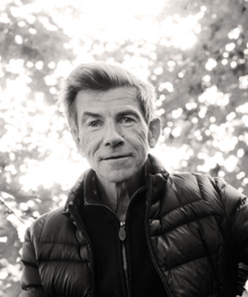 | MÅ FORSTÅ JORDA: – Atmosfære, vegetasjon, jord, ferskvann og hav henger sammen, og sentralt i dette er opptak, lagring og frigivelse av karbon fra jord. En klimamodell må ta høyde for alt dette, og bygge på både biologien og kjemien i jorda, sier Dag O. Hessen.

Taiga, tundra og trope
Taigaen, eller det boreale barskogbeltet, strekker seg rundt den nordlige halvkule – fra Norge via Sverige til Finland, gjennom Russland og over til Alaska og Canada. Og nord for den er tundraen, permafrostområdene, en gigantisk fryseboks med gamle planterester.
"I tropeskogen derimot, blir karbonet gasset tilbake til atmosfæren ganske umiddelbart".
Det spesielle med naturen i nord er at størstedelen av karbonet er lagret dypt under bakken – i de nordlige skogene finner vi godt over halvparten under bakkenivå. Resten er oppbevart i levende trær, busker, moser og andre planter.
Tropeskogen opererer på en helt annen måte. Mengden karbon som den levende vegetasjonen greier å lagre, er omtrent den samme både i varme og i kalde strøk. Forskjellen ligger i hvordan nedbrytingen skjer.
Når et tre faller til bakken i tropeskogen, sørger sopp og bakterier for superrask nedbryting. Fangst og lagring er det knapt snakk om. Isteden blir karbonet gasset tilbake til atmosfæren ganske umiddelbart, påpeker Hessen.
I den våte, kalde og oksygenfattige jorda i nord er nedbrytingen på langt nær like effektiv. Tvert imot går den i sneglefart. Biologen peker på en fundamental forskjell på taiga, tundra – og trope:
Vi har en annen soppflora i jordsmonnet hos oss. Soppene våre har ikke samme evne til å bryte ned lignin og cellulose i døde trær som soppene i tropene. Resultatet er at karbon samles opp i jordsmonnet.

Nødt til å forstå
Karbonreservoarene i nord er helt enorme. Biologen understreker at om vi skal kunne forutsi og møte klimaendringene, er vi nødt til å forstå hvordan reservoarene fungerer. Økosystemene spiller en helt sentral rolle:
I senteret vårt jobber vi med å forstå hvor mye av atmosfærens CO₂ som fanges av vegetasjon, hvor mye som blir i vegetasjonen, hvor mye som respireres eller oksideres tilbake som CO₂ og hvor mye som forflytter seg ned i jorda.
Hessen og kollegene studerer også hvordan karbon renner ut i vann. For mye av karbonet gjør nettopp det.
Vi ser at karbon lekker fra jord til vann. Vannet er blitt brunere, og en del av det renner også til kysten og bidrar til mørkere kystvann. Det påvirker økosystemene i stor grad. Brunere vann er dels en bieffekt av at den sure nedbøren nå er tilbake på førindustrielt nivå, som i seg selv er gledelig. Det skyldes også at det er blitt tilvekst av skog som følge av varmere klima og massiv skogplanting på femti- og sekstitallet.
Det betyr at mer karbon bindes i de nordlige skogene, og det betyr også at mer av dette karbonet ender i jord, og noe også i vann. Klimaendringer bidrar også.

Når isen smelter
Biologen minner om at taigaen, områdene med permafrost, også har en form for jordsmonn.
Forskjellen er bare at jorda der er frossen. Vi har mange feltstudier i Finnmark og kan konstatere at permafrostområdene er i rask tilbakegang. Hva skjer med karbonet da? Vil det gasses av som CO₂ og metan? Hvor mye vil havne ut i vassdragene? I det hele tatt – hva skjer med karbonbalansen?
"Men dess mer vi forstår, dess mer presist kan vi forutsi klimaendringene og foreslå de mest bærekraftige tiltakene."

Jorda – en nøkkel
Biologen viser til at jorda spiller en nøkkelrolle i alle disse prosessene – men at kunnskapen om jorda likevel er begrenset.
Vi vet mye om vegetasjonen, og vi har relativt god oversikt over hva som skjer i ferskvann og hav. Jorda derimot, vet vi ennå ganske lite om, beklager han, og viser til at jord er en komplisert materie å studere, blant annet fordi den varierer så mye når det gjelder sammensetning, vannmetning og mengde bakterier og sopp.
I senteret vårt ser vi på de store sammenhengene – og der er jord og biokjemiske prosesser i jord helt avgjørende. Jorda er selv et resultat av prosesser som foregår i vegetasjonen. Jorda påvirkes av klima og av hydrologien og avrenningen. Men jorda påvirker også selv disse prosessene.

Jord i klimamodellene
Jord bidrar til å begrense den globale oppvarmingen. Det organiske materialet i all jord i verden inneholder nær tre ganger så mye karbon som hele atmosfæren. Men jorda slipper også ut gasser – CO₂ og metan.
Verdens økosystemer tar opp omtrent halvparten av de menneskeskapte CO₂-utslippene, så karbonbalanse og klimautvikling henger nøye sammen. Dette er også et viktig argument for å bevare natur, poengterer Hessen.
Å beregne mengden karbon som lagres i jord og mengden som lekker ut, er avgjørende for å forstå, modellere og forutsi klimautviklingen.

Viktig å vite
For å forstå utviklingen i det globale klimaet, påpeker Hessen, er alle de som jobber med temperaturøkning og klimaprognoser nødt til å vite mest mulig om det som skjer i de boreale, nordlige skogene og i permafrostområdene. Og her er det også viktig å forstå hva slags skog som lagrer mest karbon – samtidig som jo skog også er viktig for biologisk mangfold og naturopplevelser.
Det dreier seg om komplekse, biokjemiske prosesser i skogøkosystemene, og sammenhenger som vi kanskje aldri vil forstå fullt ut, vedgår den anerkjente biologen.
Men dess mer vi forstår, dess mer presist kan vi forutsi klimaendringene og foreslå de mest bærekraftige tiltakene.

Kilde:
- https://www.apollon.uio.no/artikler/2024/2_jord_i_nord.html

